河南省政府采购网上商城
使用操作说明

2016年5月27日

目 录
1.网上采购流程 2
2.协议供货品目与网上商城品目对应表 3
3.网上采购 4
3.1 商品选择及下单 5
3.2订单取消 10
3.3订单验收 12
3.4订单评价 13
3.5退/换货 13
3.6订单信息查询 14
4.退/换货流程 16

1.网上采购流程
网上商城采购的流程为：采购计划申报（协议供货类）、审批→采购人登陆网上商城（可根据单位的实际采购需求进行人员分派）→首先查询需求商品→确定意向产品品牌型号→系统自动显示各型号配置、价格等信息供采购人评比→采购人确定商品后放入购物车→登记送货地址和联系人，确认下单→协议供货商确认订单（自动生成合同）→供应商送货（采购人付款:可以使用公务卡支付或转账支付，按授权支付流程办理）→完成交易→采购人进行货物验收、付款（账期）及评价。网上交易流程图如下：
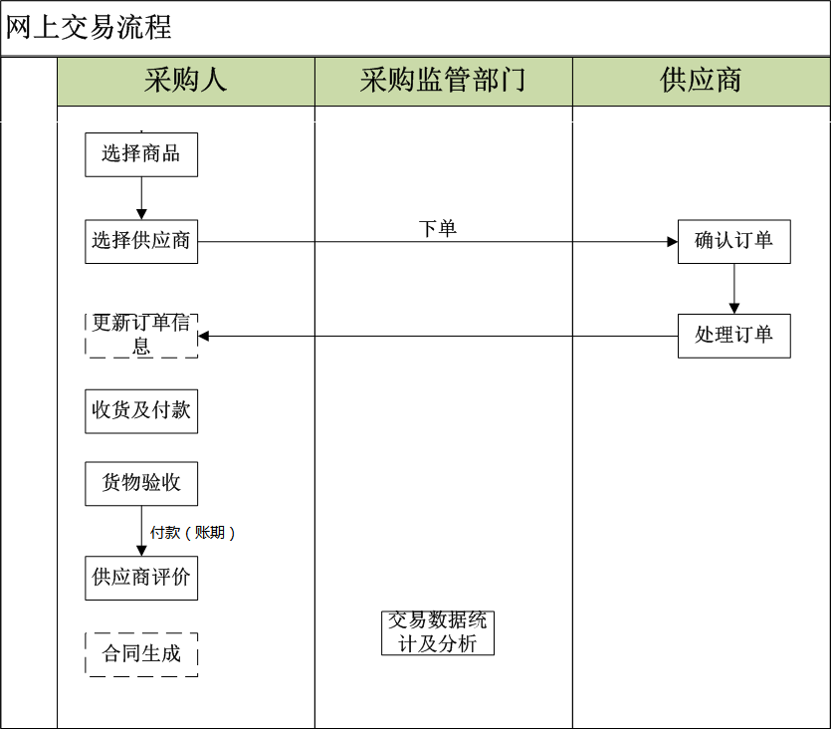

2.协议供货品目与网上商城品目对应表
序号 | 报计划时的品目 | 商城中对应的类别 | 商城中对应的品目名称
1 | 投影仪 | 办公外设 | 投影仪
2 | 录音外围设备 | 办公外设 | 录音笔
3 | 通用摄像机 | 办公外设 | 摄像机
4 | 传真通信设备 | 办公外设 | 传真机
5 | 喷墨打印机 | 办公外设 | 喷墨式打印机
6 | 激光打印机 | 办公外设 | 激光式打印机
7 | 针式打印机 | 办公外设 | 针式打印机
8 | 扫描仪 | 办公外设 | 扫描仪
9 | 复印机 | 办公外设 | 复印机
10 | 多功能一体机 | 办公外设 | 印刷一体机
11 | 数字照相机 | 办公外设 | 数码照相机
12 | 碎纸机 | 办公外设 | 碎纸机
13 | 普通电视设备（电视机） | 电视机 | 液晶电视机
14 | 普通电视设备（电视机） | 电视机 | 等离子电视机
15 | 台式计算机 | 计算机 | 商用台式计算机
16 | 便携式计算机 | 计算机 | 笔记本计算机
17 | 掌上电脑 | 计算机 | 平板电脑(PAD)
18 | 制冷空调设备 | 空调设备 | 柜式空调
19 | 制冷空调设备 | 空调设备 | 壁挂式空调
20 | 存储用光纤交换机 | 网络设备 | 交换机
21 | 服务器 | 网络设备 | 服务器
22 | 路由器 | 网络设备 | 路由器
23 | 防火墙 | 网络设备 | 防火墙产品
24 | 磁盘阵列 | 网络设备 | 磁盘阵列
25 | 不间断电源（UPS） | 网络设备 | UPS电源
26 | 通用应用软件 | 商业软件 | 商业软件

3.网上采购
●点击网上商城->电子商城
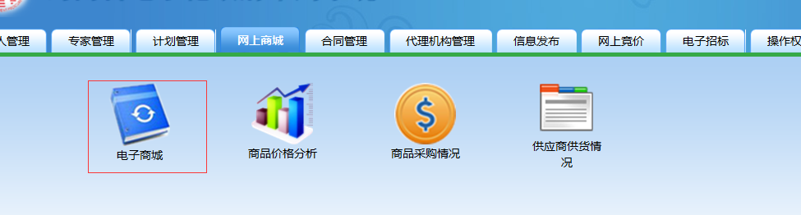

● 采购人查询计划的时候可以在搜索条件内输入相应条件查询网上采购计划。
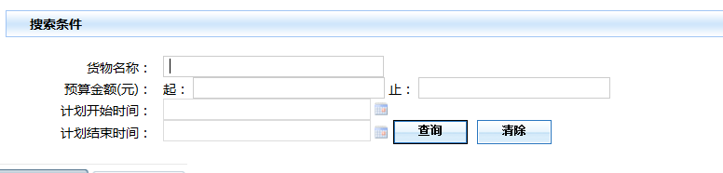

● "待采购"中的计划就是采购人申报的协议供货计划
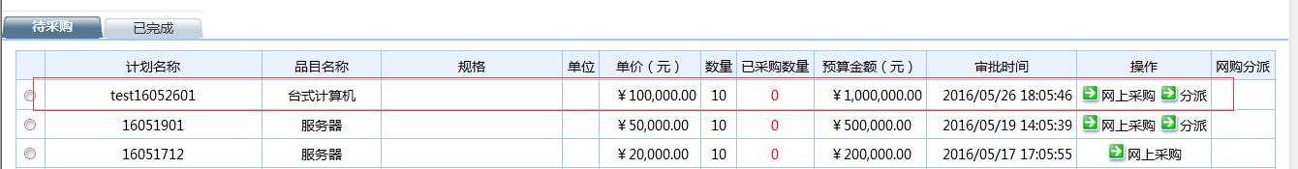

● "已完成"中的计划是采购人把此申报计划内的商品数量采购完成

3.1 商品选择及下单
● 点击"网上采购"进入网上采购页面
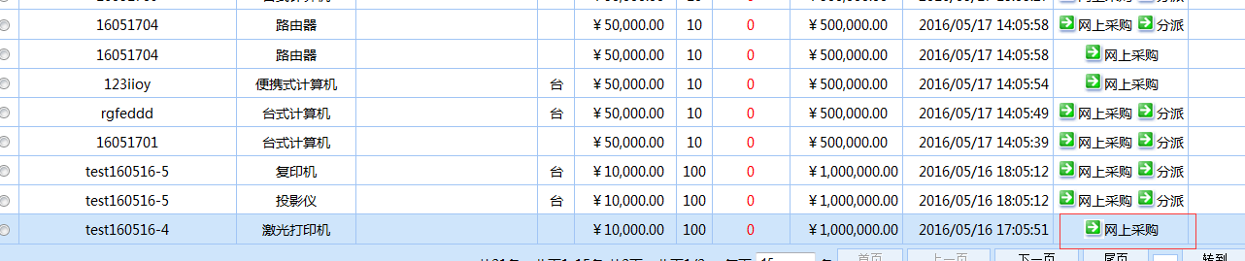

如下图：
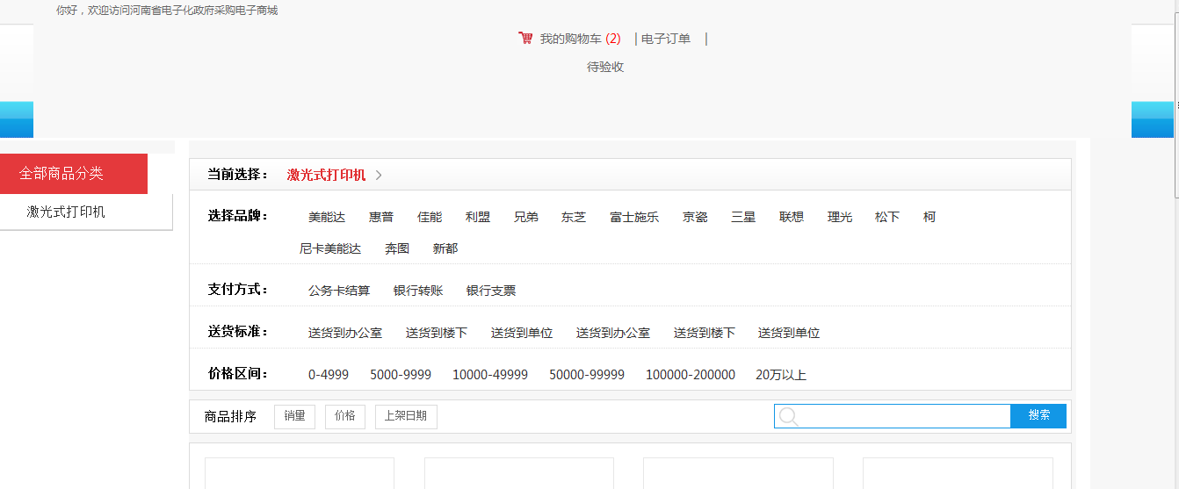

● 选择要买的商品
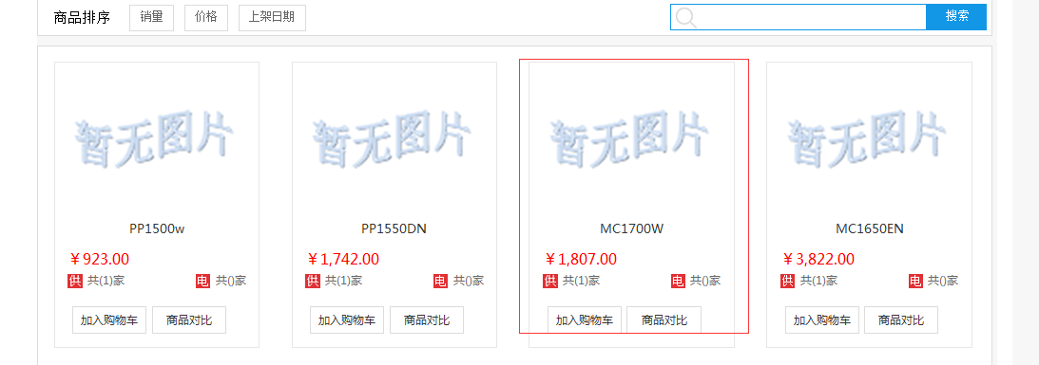

● 选择供应商
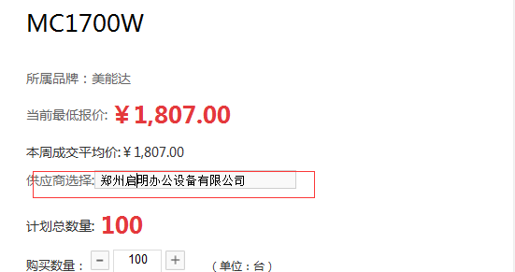

弹出如下页面：
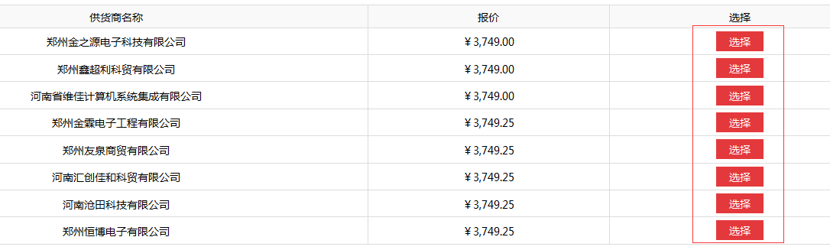

点击"选择"选中确定的供应商。

● 购买数量和供应商确认完之后 点击"加入购物车"
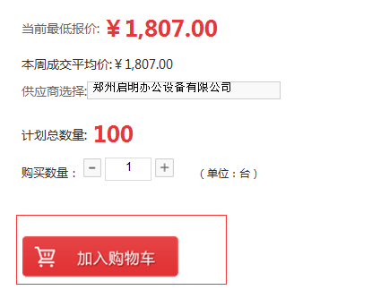

进入下单页面，如下图：
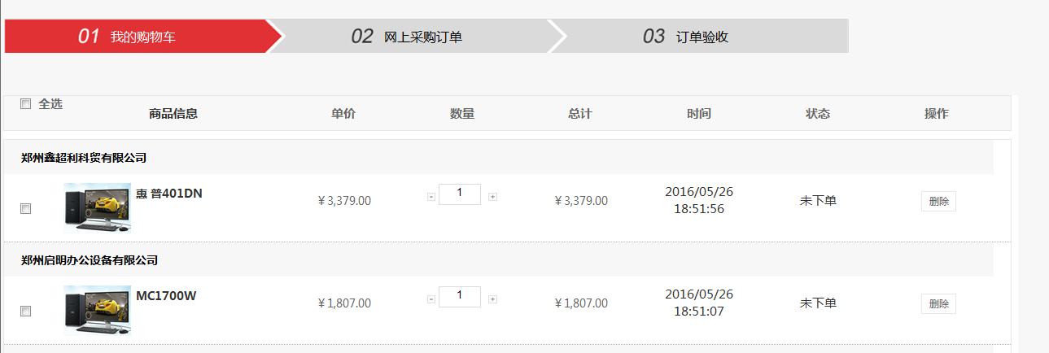
1)未下单之前若要删除此订单，点击"删除"删除该订单。
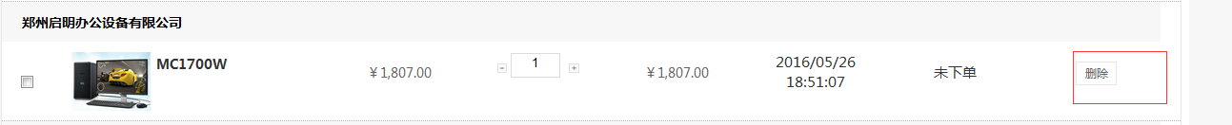

2)未下单之前若要修改采购数量，点击""。
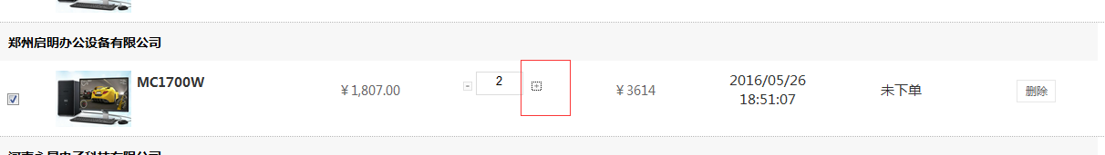

● 选择要下单的商品，也可以多个商品同时下单
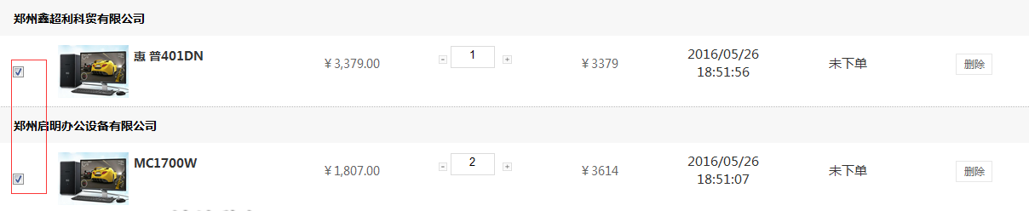
- 选择完商品之后 点击"下单"
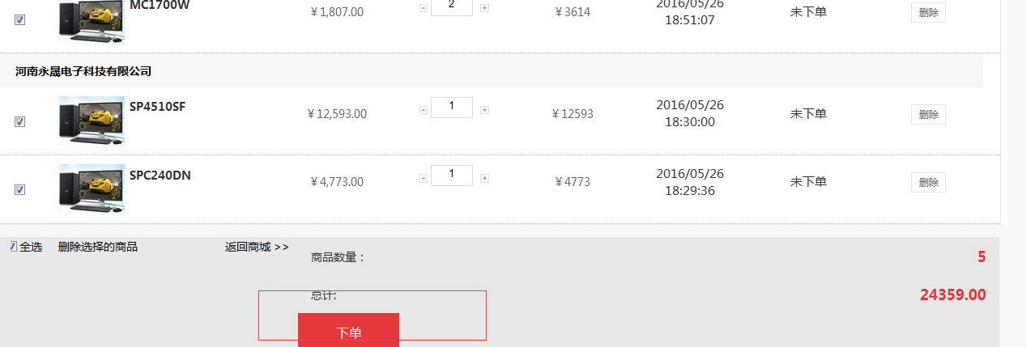
- 填写完订单信息之后 点击"保存"保存的此信息还可以修改
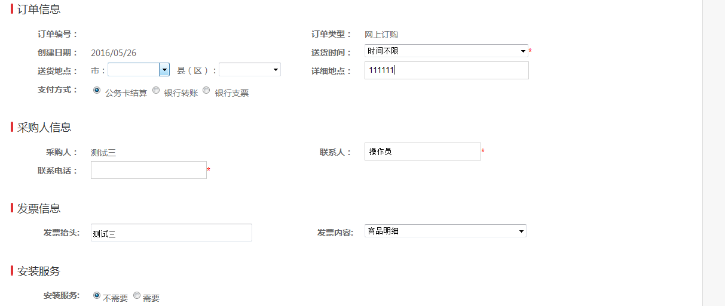

- 填写完订单信息之后 点击"保存"保存的此信息还可以修改
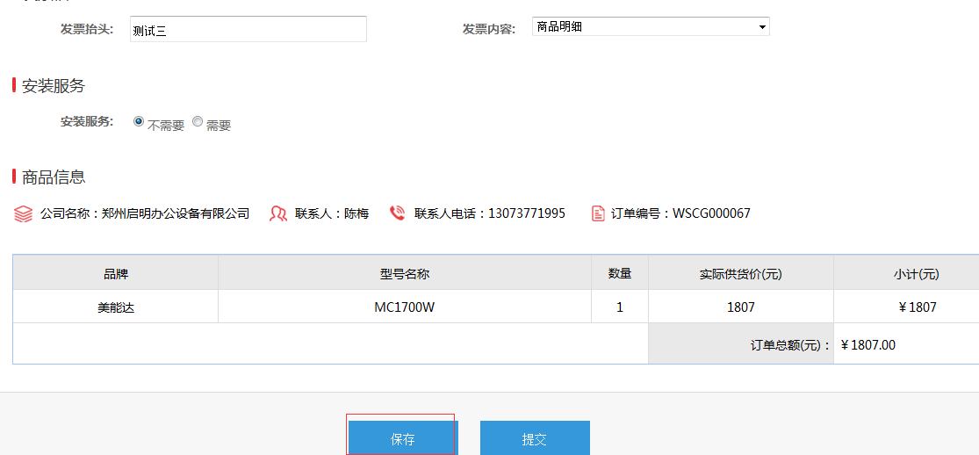

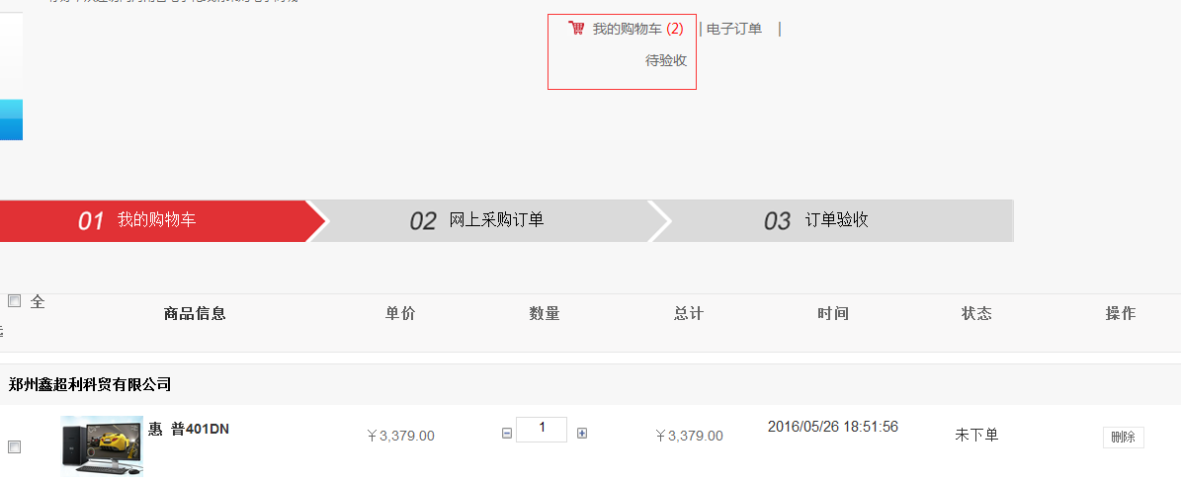

点击"提交"之后，等待供应商确认订单。
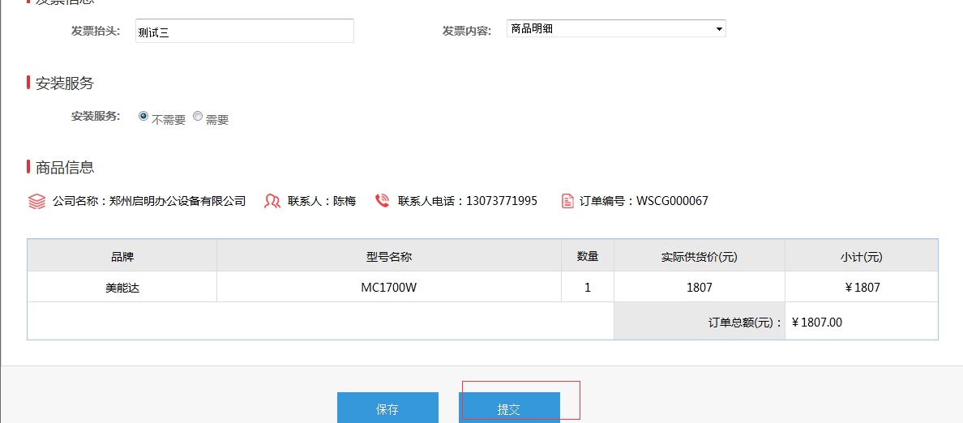
- 注意事项：
当选择的供应商报价不是最低价，在下单填写订单信息的时候采购人是要填写原因的。
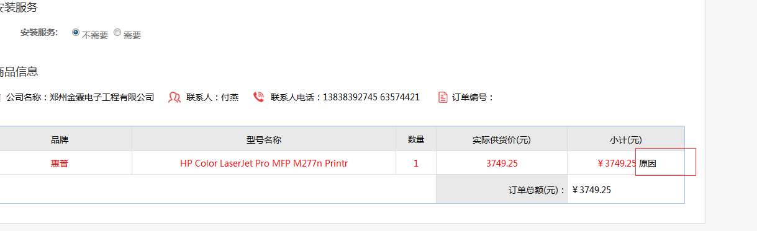

3.2订单取消
● 点击"电子订单" 进入订单管理
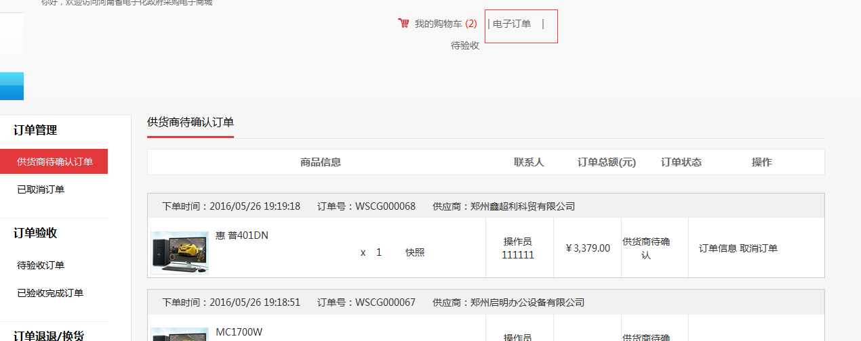

- 在供应商未确认订单之前是可以取消订单 的，在"供应商待确认订单"中点击"取消订单"。
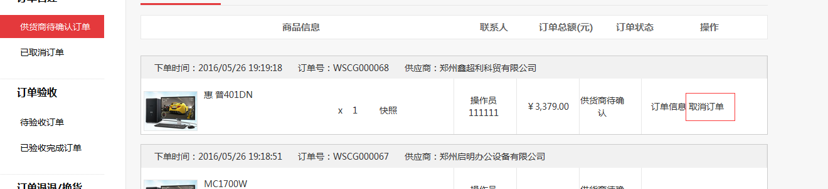

- 取消的订单/供应商拒绝采购的订单出现在"已取消订单"中且状态是已作废
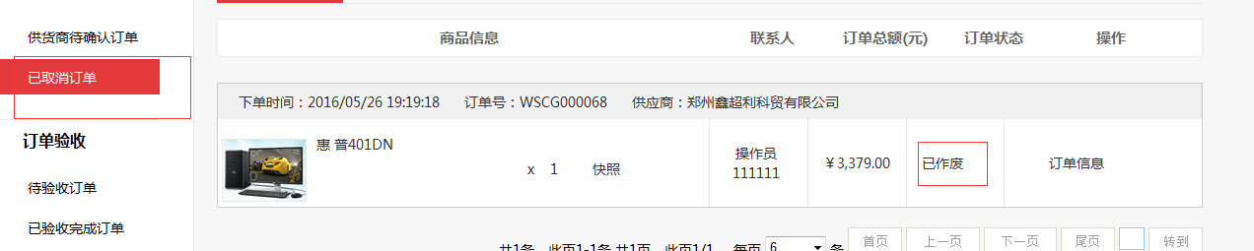

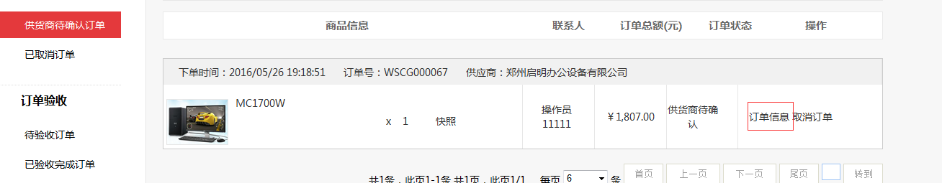

3.3订单验收
- 供应商确认订单之后，此订单出现在"待验收订单中"且订单状态为"待验收"，如下图：
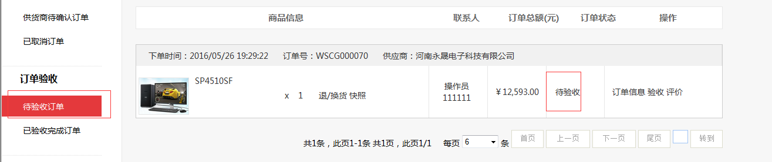

- 点击"验收"
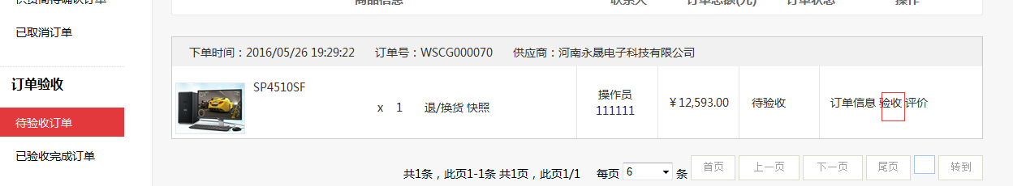
- 弹出如下图窗口：
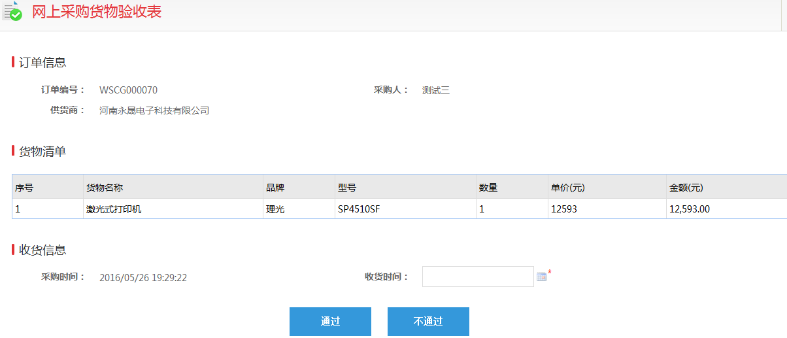
- 已验收的订单出现在"已验收完成订单"且订单状态是"已验收"。
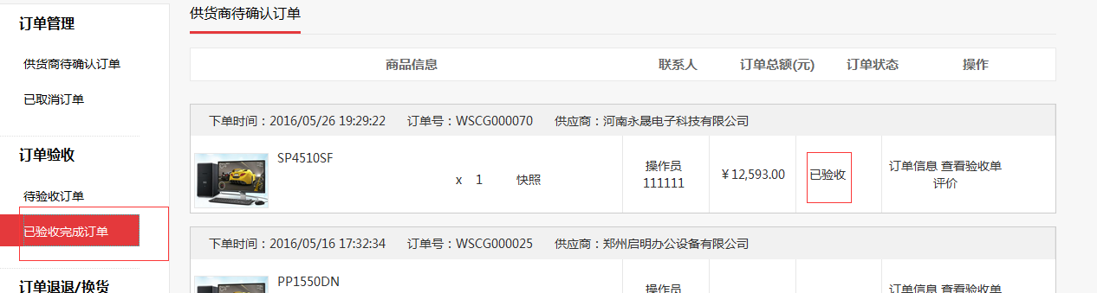

- 填写收货时间，点击"通过"此订单验收通过，订单验收通过后方可进资金支付

3.4订单评价
- 对于订单及供应商的评价在收到货之后，随时可进行评价，在订单信息后点击“评价”
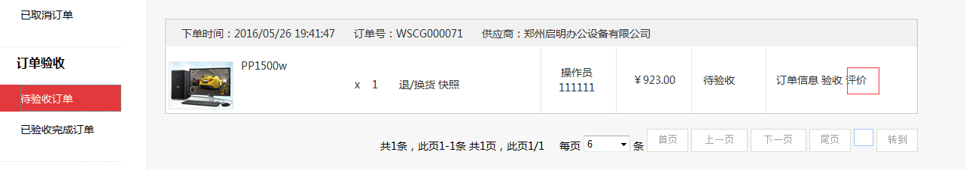
- 填写对评价信息
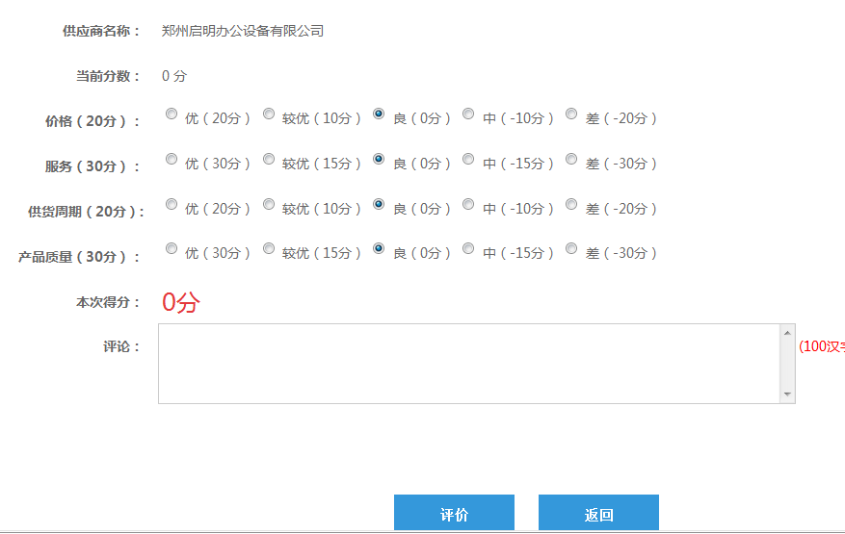

3.5退/换货
- 如在交易过程中需要退换时，请在待验收订单中点击"退/换货"
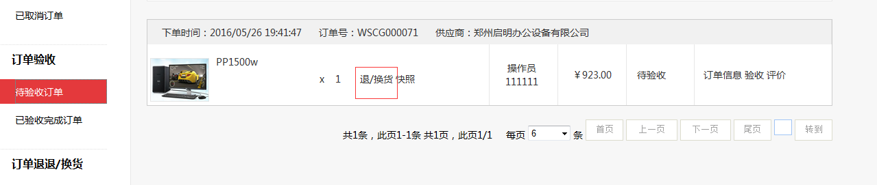
- 填写退/换信息，填写完成后，点击提交
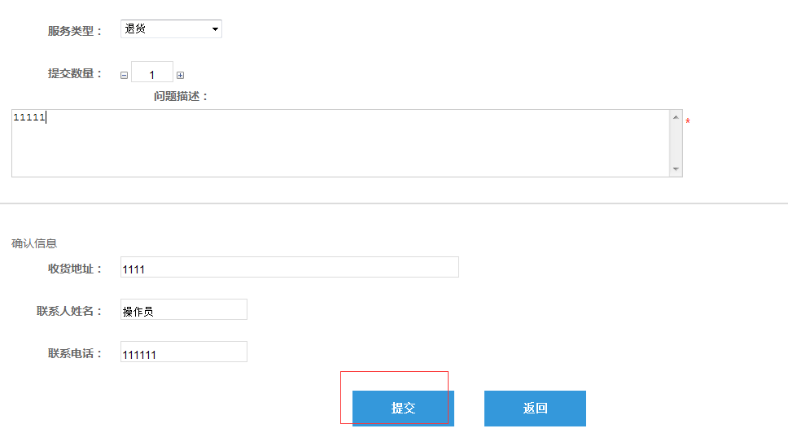
- 退/换货的商品出现在"退/换货"中 状态为"退货"状态。
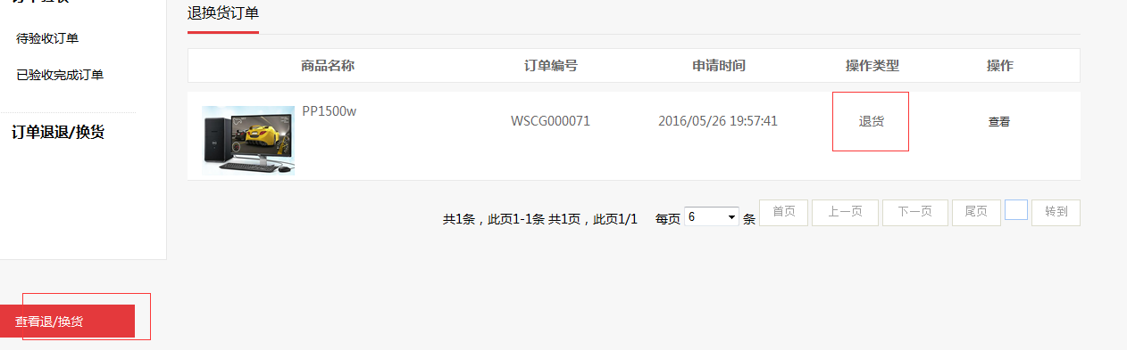

3.6订单信息查询
在交易过程中及事后可随时查看订单的详细。
- 可在已验收完成订单中，查看订单信息

- 点击订单信息，查看订单信息

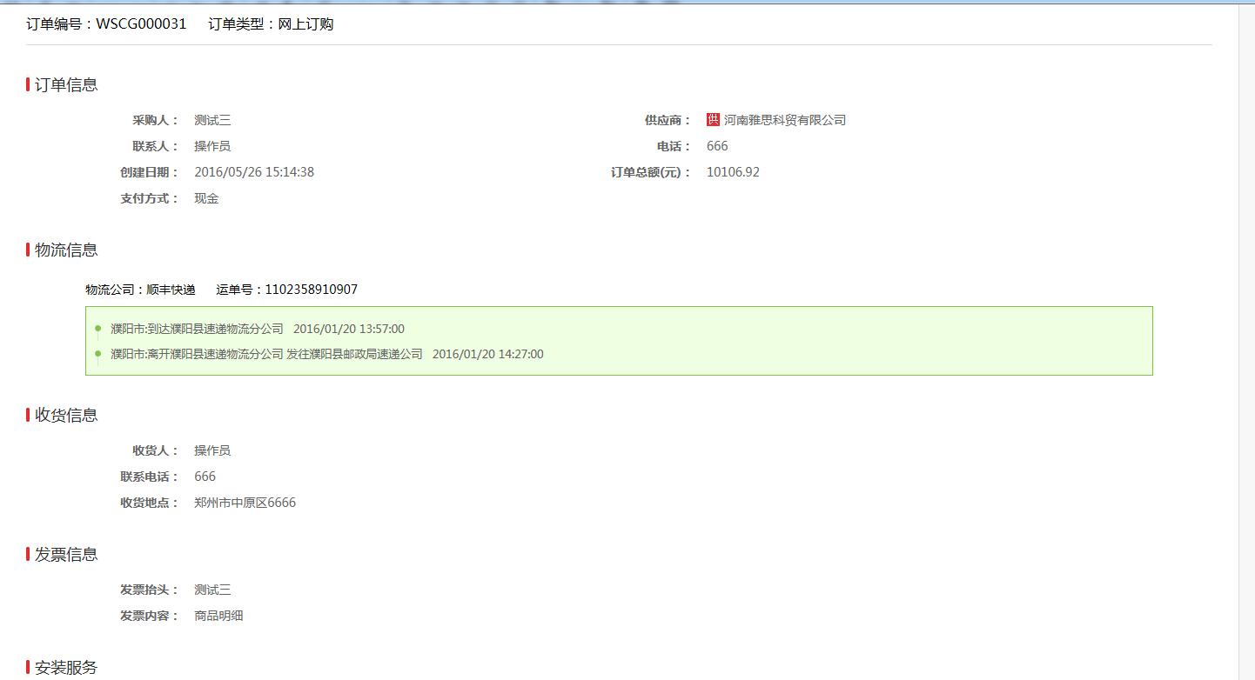

4.退/换货流程
采购人退换货，根据发生的时间可分为五种情况：
1）订单经供应商确认后，未进行物流配送时，采购人取消订单；
采购人可与供应商电话联系，由供应商在系统中进行退单处理，并将退单信息及时推送至政府采购网上商城系统。
2）订单经供应商确认后，已进行物流配送，未达到采购人目的处（即运输过程中），发生退换货情况；
采购人必须先收到货，收到货之后，方能进行退换货申请。
退货分为两种情况：
a.全部退：采购人申请订单取消，供应商确认订单取消；
b.部分退货：采购人申请修改订单，供应商确认订单修改，如发票或合同已寄出，采购人需与供应商沟通进行发票或合同的更换。
换货是指对同一型号，采购人进行换货申请。采购人对订单进行换货申请，供应商进行订单换货确认，收到货之后，进行供方收货确认及安排发货。
3）采购人已收货，已付款后，对商品进行退货；
采购人在政府采购网上商城系统中填写退货理由，并电话与供应商电话联系，由供应商在系统中进行退单确认处理并将退单信息及时推送至政府采购网上商城系统，根据现有电商退换货规则由责任方承担。
4）采购人已收货，未付款，对商品进行退货；
采购人在政采系统中填写退货理由，并电话与供应商电话联系，由供应商在系统中进行退单确认处理并将退单信息及时推送至政采系统。
5）采购人已收货，未付款，对商品进行换货（不允许付款后，进行换货）。
采购人在政采系统中填写换货理由，并电话与供应商联系，由供应商在系统中进行换货确认处理。（运费如何处理）
（附商品退换货流程）

